Классный час. Почему улицы носят их имена?
Цель: развивать детскую любознательность; воспитание патриотических чувств: любви к родному городу, улице – Родине.

Ребята, в нашей школе проходит месячник военно-патриотической работы. В рамках этого месячника мы проводим данный классный час.
Именами, каких героев Великой отечественной войны названы улицы в нашем посёлке Индустриальном? (Алекса́ндра Ива́новича Покры́шкина, Ива́на Дани́ловича Черняхо́вского, Александра Матросова)
Вы правы! Какой подвиг совершили эти герои, чтобы в их честь были названы улицы? Сообщения подготовили ребята.
Еще ты молод был тогда,
Когда служить тебя призвали.
Любил ты Родину всегда,
И Александром тебя звали.
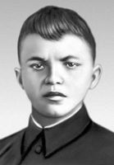

Он был воспитанником детской колонии для малолетних в Уфе, а в начале войны работал там же воспитателем.
В бою Матросов смог взобраться на дзот (очевидцы видели его на крыше дзота), и он попытался расстрелять немецкий пулеметный расчет через вентиляционное отверстие, но был убит. Сбрасывая труп, чтобы освободить отдушину, немцы вынуждены были прекратить огонь, и товарищи Матросова за это время преодолели простреливаемое пространство. Немецкие пулеметчики вынуждены были спасаться бегством. Подвиг Александр Матросов совершил, ценой жизни обеспечив успех атаки своего подразделения.
Александр Матросов

К Смоленску родному мы рвёмся вперёд,
Для нас не преграда – погода.
Пощады в бою немчура пусть не ждёт
Зимой сорок третьего года…

Не верьте тем, кто говорит,
Что мало радости я видел.
Я жизнь любил, но лёг в гранит, -
Врагов я сильно ненавидел…

Неделю назад мы в деревню вошли,
Которую фрицы спалили.
В колодце замёрзших детей мы нашли –
Их изверги там погубили…

Не верьте тем, кто говорит,
Что мало радости я видел.
Я жизнь любил, но лёг в гранит, -
Врагов я сильно ненавидел…

Из дзота срезает ребят пулемёт,
Хоть кинул я обе гранаты.
Взвод снова потери людские несёт,
И красится снег, где солдаты…

Не верьте тем, кто говорит,
Что мало радости я видел.
Я жизнь любил, но лёг в гранит, -
Врагов я сильно ненавидел.

Прошу мою весточку всем сообщить,
Чтоб не было больше вопросов.
Умел ненавидеть и сильно любить
Боец взвода Саша Матросов.

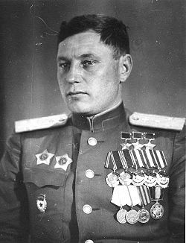

Алекса́ндр Ива́нович Покры́шкин (6 (19) марта 1913, Новониколаевск — 13 ноября 1985, Москва) — легендарный советский лётчик-ас, второй по результативности пилот-истребитель среди лётчиков стран Антигитлеровской коалиции во Второй мировой войне. Первый Трижды Герой Советского Союза. Первый и единственный лётчик, трижды удостоенный звания Героя Советского Союза в годы войны. Маршал авиации (1972).

Любимым у Александра Ивановича было стихотворение «Кинжал». Он читал его наизусть, встав во весь рост, обозначая ритм стиха движением руки:

Люблю тебя, булатный мой кинжал,
Товарищ светлый и холодный.
Задумчивый грузин на месть тебя ковал,
На грозный бой точил черкес свободный.

Лилейная рука тебя мне поднесла
В знак памяти, в минуту расставанья,
И в первый раз не кровь вдоль по тебе текла,
Но светлая слеза — жемчужина страданья.

И черные глаза, остановясь на мне,
Исполнены таинственной печали,
Так сталь твоя при трепетном огне,
То вдруг тускнели, то сверкали.

Ты дан мне в спутники, любви залог немой,
И страннику в тебе пример небесполезный:
Да, я не изменюсь и буду тверд душой,
Как ты, как ты, мой друг железный.

«При трепетном огне» поэзии зримо проступают знаки судьбы Покрышкина. Боевой самолет — этот кинжал XX века из заокеанской стали, могучее оружие мстителя. Лилейная рука… Жемчужина страданья…
И прощальный завет русского героя, в котором главное — твердость характера, воинская честь, служение Родине.

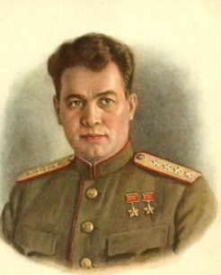

Ива́н Дани́лович Черняхо́вский (16 (29) июня 1906 — 18 февраля 1945) — выдающийся советский военачальник, генерал армии, дважды Герой Советского Союза.
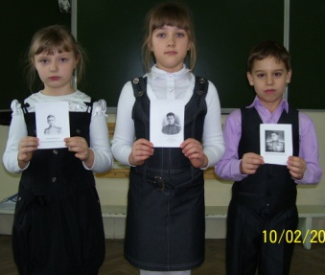

Овчеров Владислав расскажет нам о своём отце, который проходил службу в Чечне.
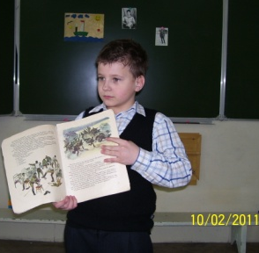

Мягков Руслан прочитал книгу «Солдатские будни». Он нам расскажет, что узнал из книги о службе в Российской армии.
Мы, подрастающее поколение должны быть достойны подвигам наших героев. Для этого надо любить свою родину и честно отдавать свои силы для её благополучия и процветания.

